## Voda v lesních porostech a revitalizace rašelinišť

Termín konání: 14. června 2019

Místo konání: Klášterec nad Ohří - zámek , praktická ukázka LHC Klášterec rašeliniště okolí Hory Sv. Šebestiána

cílem semináře bylo:

1. Seznámit účastníky se současným stavem vývoje půdníh sucha v lesních porostech Lesního hospodářského celku Klášterec.
2. Ukázat výsledky výzkumu sledující stav vody v různých částech lesních porostů a způsob ovlivňování zadržování vody v lesním prostředí.
3. Seznámení účastníků s vlivem změny klimatu ve smyslu zvyšujících se průměrných tepliot na na růstové podmínky lesníchporostů
4. Seznámit účastníky s ovlivňováním půdní vlhkosti ve vztahu k pěstování listnatých a jehličnatých dřevin.
5. Shrnutí závěrů zkušenností z ČR a ze světa v boji proti suchu.
6. Byly předloženy praktické postupy jednoho ze spůsobů zadržování vody v krajině v lesním prostředí a to způsobem revitalizace rašelinišť.
7. Prezentace výsledků výzkumu uplatňených v dané oblasti
8. Diskuze s účastníky, výměna zkušeností mezi výzkumem a praxí.

Akce byla zaměřena na seznámení zúčastněných zástupců vlastníků lesa, státní správy lesa, odborů ochrany přírody, vědeckých pracovníků , lesnického personálu se současným stavem vývoje udržitelnosti pěstování lesníchporostů v nových podmínkách vyvolaných klimatickou změnou. Přednášky ukázaly na současný stav půdní vlhkosti a cesty vedoucí k ovlivňování stávajícího stavu. Přednášky přinesly pro účastníky řadu nových poznaků dříve jen velmi málo prezentovaných . Poznatků , které jsou aplikovatelné do běžné lesnické praxe.

Venkovní ukázka probýhala na dvou místech revitali zovaných rašelinišť v lesníchporostech. Stáří ukázek bylo bylo zvoleno z tříletým odstupem. Připrezentaci ukázek došlo k významné výměně názorů , ve kterých se střetávaly pohledy ochrany přírody a lesnické praxe. Výsledkem diskuse bylo jednoznačné stanovisko potřeby prohloubit poznávání revitalizací a dalších způsobů ovlivňování půdní vlhkosti s ohledem na okolní lesní porosty.

Dotazy účastníků:

1. Jak se liší jednotlivé dřeviny v plnění vodoochranné funkce lesa. Jaky les je považován za listnatý jaký za jehličnatý s ohledem na zastoupení jehličnatých alistnatých dřevin
2. Jak se ovlivňují jednolivé dřeviny ve směsích jehličnatých a lestnatých dřevin ve vztahu k čerpání podzemních vod. Jaké směsy lze pokládat za optimální.
3. Jaké optimální způsoby obnovy lze využít s ohledem na udržení půdní vlhkosti. Holiny případně podsadby
4. Zda nastává posun lesních vegetačních pásem při zvyšování průměrných ročních teplot.
5. Využití melioračních příkopů pro zavlažování při přívalových srážkách . Rozlití srážek na co největší plochu.
6. Jaké jsou současné technologické způsoby revitalizací rašeliniošť.
7. Jak ovlivňuje růst rašelinných smrčin na nově revitalizovaných rašeliništích zadržení odtokové vody v přehrazených melikoračních příkopech
8. Kam a za jak proudí zadržená voda v lagunách přehrazencýh lmelioračníchpříkopů
9. Jak ovlivňuje zvýšená hladina rašelinných vod zdroje pitné vody apod.

Závěr: Workshop proběhl v plánovaném harmonogramu po časové i odborné stránce. Jeho cíle byly splněny. Získané informace byly přínosné pro účastníky, ale i organizátory. V rámci setkání byly předběžně domluveny možnosti budoucí spolupráce mezi výzkumnými organizacemi a

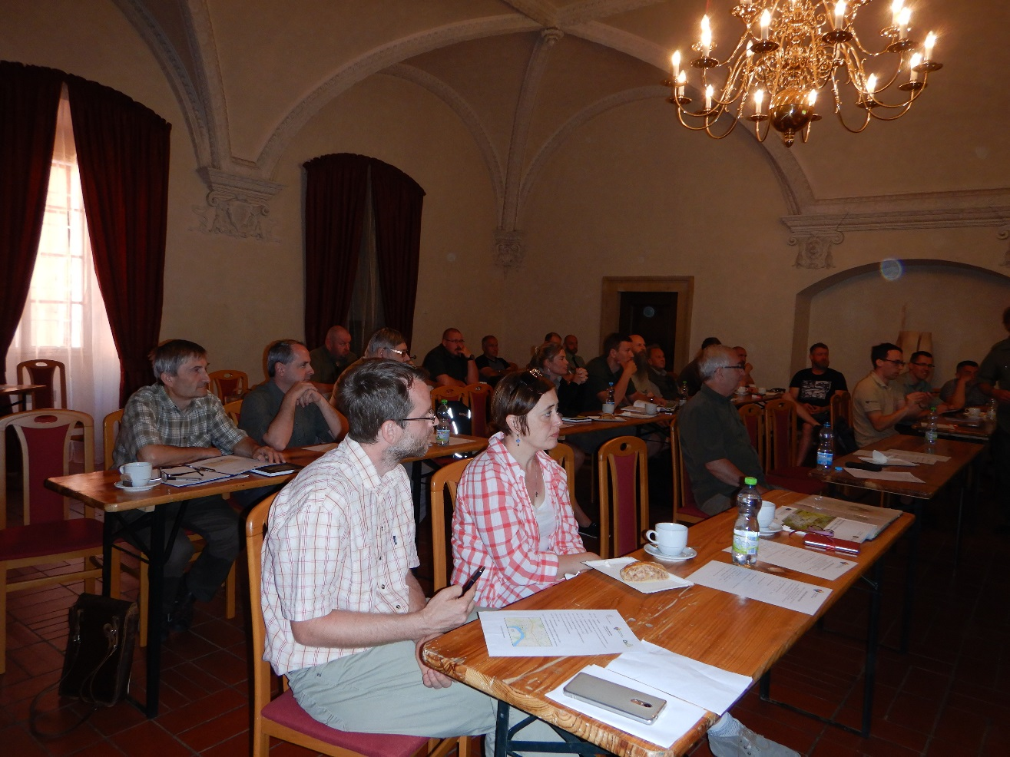

Účastníci workshopu v zámku v Klášterci nad Ohří

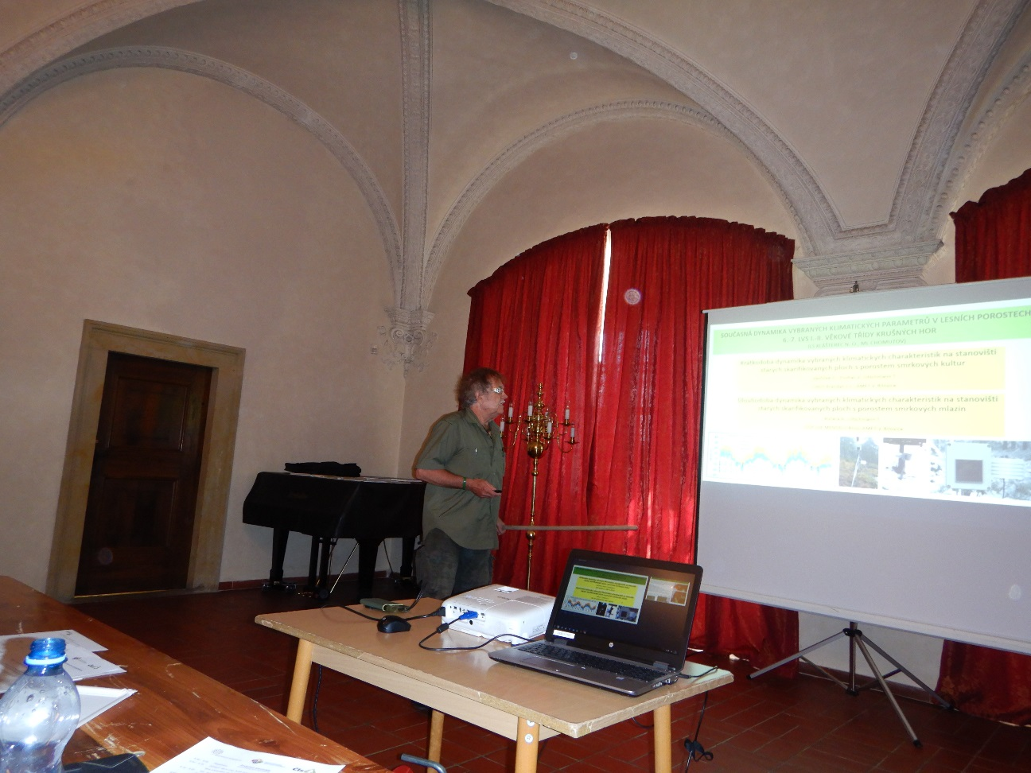

Doc. Ing. Vavříček Ph.D. UHÚL Brandýs nad Labem

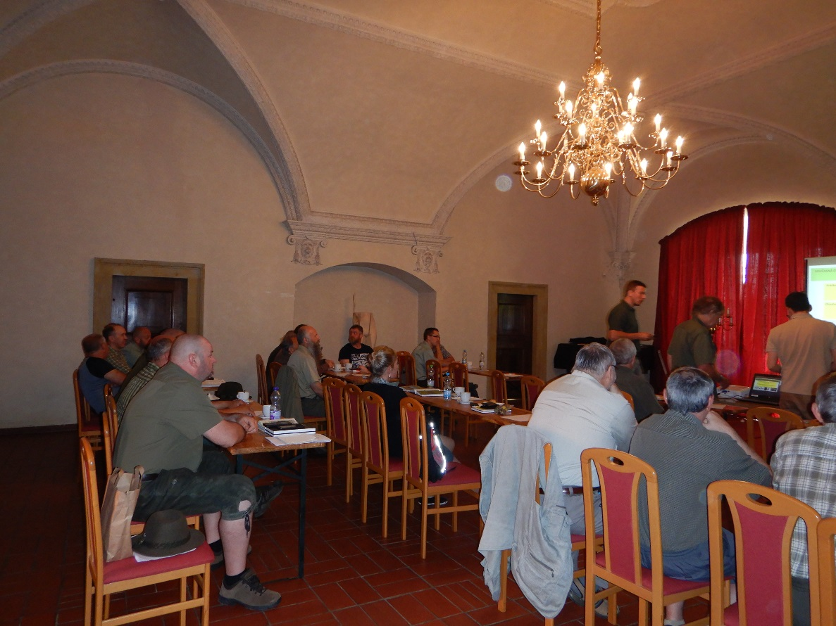

Přednášku si připravuje ing. Kučera MENDELU

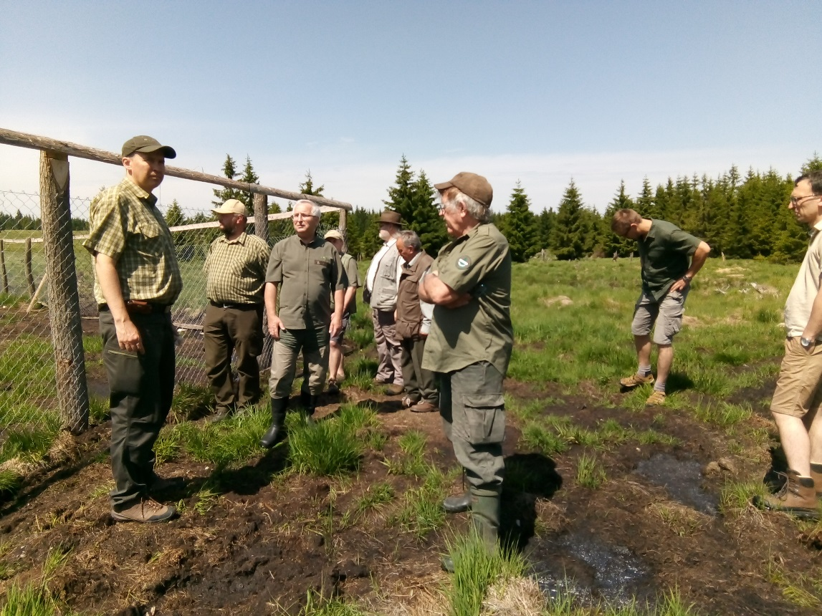

Diskuse na revitalizovaných rašeliništích u Hory Sv. Šebestiána

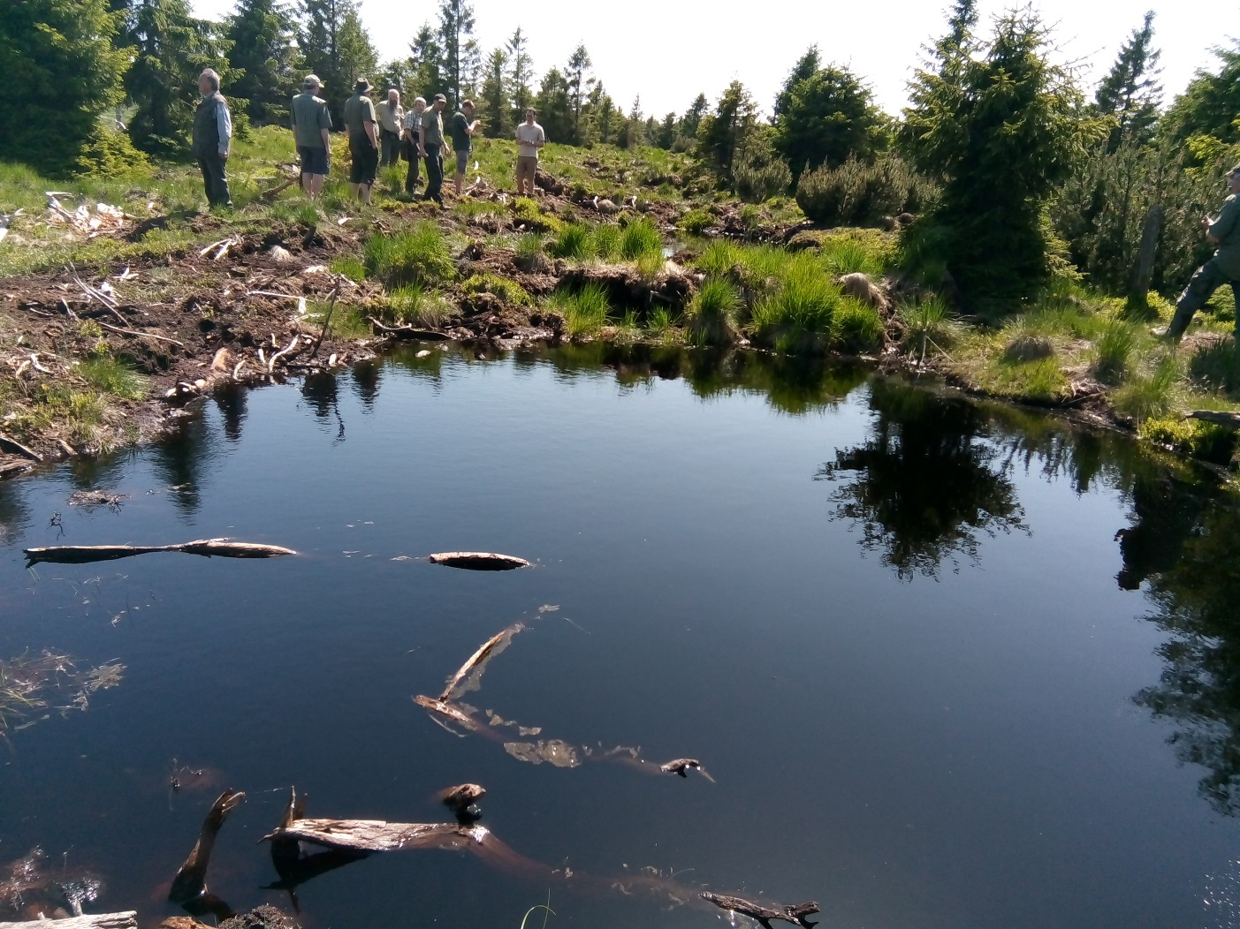

Část účastníků se rozeběhla objevovat zajímavosti revitalizovaných rašelinišť Lesního hospodářského celku Klášterec

